臺北市112學年度各教育階段特殊教育助理員在職進修二研習實施計畫
- 依據：
  - 臺北市北區特教資源中心112學年度工作計畫。
  - 特殊教育法第十四條規定。
  - 高級中等以下學校特殊教育班班級及專責單位設置與人員進用辦法。
- 目的：
  - 提供本市特殊教育助理員在職進修機會，藉由經驗交流與分享，增進特殊教育助理員相關專業知能，有效與教師合作及協助進行教學活動。
  - 增進本市特殊教育助理員對於脊柱裂疾病之了解 ，營造無障礙校園環境，提供適性化學習與支持。
- 主辦單位：臺北市政府教育局
- 承辦單位：臺北市立臺北特殊教育學校 北區特教資源中心
- 研習對象：服務本市各教育階段之特殊教育助理員。
- 研習日期： 113年5月25日（星期六）上午9時至中午12時。
- 研習地點：臺北市立臺北特殊教育學校 3樓會議室
- 報名方式：
  - 自113年5月6日（星期一）上午0時0分起至5月13日（星期一）下午23時59分止，採網路報名請至臺北市教師在職研習網（網址：https://insc.tp.edu.tw/index/DefBod.aspx）報名，並請務必確認學校已完成薦派程序，如5月13前未完成薦派視同未報名。
  - 依報名先後順序錄取前150名，以目前服務本市各級學校之特殊教育助理員優先錄取。
  - 錄取名單將於113年5月15日（星期三）12時前公告於本中心網站（請上網搜尋：臺北市北區特殊教育資源中心）。
- 課程內容：
課程時間 | 課程內容 | 負責單位/主講人
08:30~09:00 | 簽到（大門警衛室旁） | 北區特教資源中心
09:00~10:00 | 在校人員如何給予脊柱裂合併内部器官障礙學童之協助 | 臺北榮民總醫院  復健科主任  楊翠芬 醫師
10:00~11:00 | 認識脊柱裂合併內部器官障礙與葉酸攝取的重要性 | 臺北醫學大學附設醫院  兒童神經外科主任  楊宜珊 醫師
11:00~12:00 | 脊柱裂病童的認知與社會適應議題-校園經驗中的人生藍圖 | 臺北榮民總醫院  黃婉如 臨床心理師

- 參與課程配合事項：
  - 報到時請依人員指示掃QRcode填表單簽到，以利核對資料給予研習時數。
  - 請於上課前將手機調為振動或靜音，且為尊重講師與其他學員，遲到超過10分鐘者將不予時數（依簽到時間為準）。
  - 參與課程時，依授課講師要求禁止錄音、錄影、照相、側拍，或將課程等資訊分享他人或公開傳播，以遵守個人資料保護法及智慧財產權等相關法令。
  - 講師開始授課後，請勿干擾課程進行，如有問題請待講師詢問問題且取得講師同意後再發言。
  - 課程結束後請填寫研習意見調查表及簽退。
- 注意事項：
  - 請已報名者於113年5月15日（星期三）中午12時後自行至臺北市教師在職研習網系統查詢是否錄取或至本中心網站查詢錄取名單，以確認能否參加課程。
  - 基於校園安全，參與研習人員進入校園請全程配戴「臺北市政府員工識別證」。
  - 因錄取有優先之順序，未獲錄取之教師助理員請勿自行前往參加（無法予以入場），為維護研習品質勿攜眷參與研習。
  - 全程參與本研習者核予3小時之研習時數，遲到早退達10分鐘者不核予研習時數（依簽到退時間為準）。
  - 為尊重上課教師及研習品質，請勿遲到、早退，中心將落實執行簽到、簽退。
  - 敬請配合防疫措施，進入校園煩請佩戴口罩，有發燒或患流行性感冒時請進行自主健康管理，造成不便尚祈見諒。
  - 配合市府「臺北市政府禁用一次性及美耐皿餐具執行要點」，參與學員請自備環保杯。
- 若需要特殊相關服務（如手語翻譯員等），請電洽北區特教資源中心輔具服務組（聯絡電話：(02)2874-9117轉1603）。
- 經費：由北區特教資源中心相關經費項下支應。
- 本計畫陳教育局核示後實施，修正時亦同。
- 交通方式
- 校址：臺北市士林區忠誠路2段207巷3號
- 因場地有限，無法提供停車位，請搭乘大眾運輸工具前往。
- 公車路線：敦化幹線、279、203、224、606、616、645、685、紅12等至臺北特教學校站。
- 如必須開車者請將愛車停至臺北市立大學停車場，並自行付費。
參考地圖
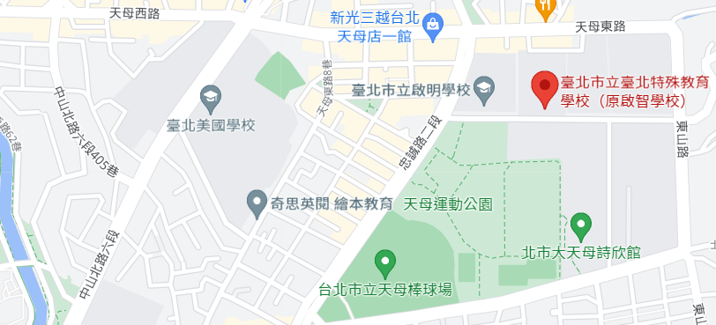
臺北市立大學

